QR コード

AI 生成コンテンツは誤りを含む可能性があります。QR コード

AI 生成コンテンツは誤りを含む可能性があります。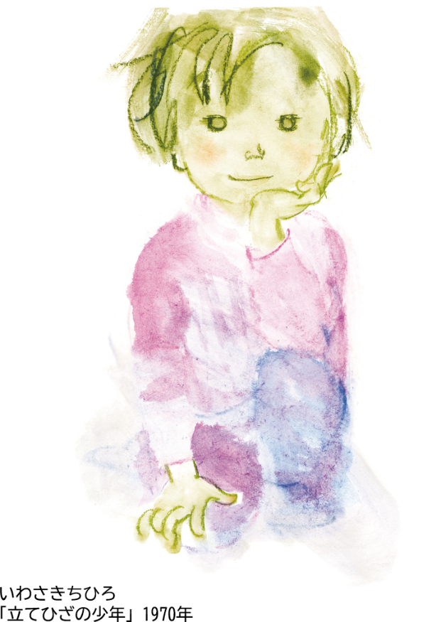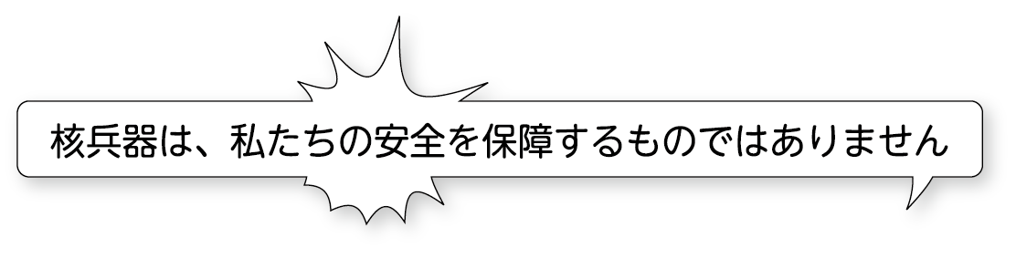

核抑止ではなく、核兵器の禁止・廃絶を

**：**

**国連認証ＮＧＯ：原水爆禁止日本協議会（日本原水協）**

**〒113-8464　東京都文京区湯島２丁目４－４　TEL 03-5842-6031**

**E-mail：antiatom55@hotmail.com HP：https://www.antiatom.org**

**「日本政府に核兵器禁止条約の署名**

**批准を求める署名」二次元コード**

**日本政府に核兵器禁止条約への参加をせまろう**背景パターン

AI 生成コンテンツは誤りを含む可能性があります。

―原水爆禁止2025年世界大会「被爆80年長崎のつどい」

（2025年8月7日）での田中煕巳さんの被爆証言より

“

ウクライナ侵略を続けるロシアの核威嚇、イスラエルとアメリカによるイランの核施設への先制攻撃、さらには東アジアでの軍事的緊張など、世界は核戦争の危険に直面しています。その中で、核兵器が「安全保障」に不可欠だとする主張（「核抑止力」論）が、核兵器保有の衝動をさらに誘発していることも見過ごせません。

核抑止は、ヒロシマ・ナガサキの再現を前提にした政策であり、人道的にも道義的にも決して許されません。核抑止政策の「失敗」「誤作動」は、国境をこえた破滅的結末をもたらします。「核抑止」による安全保障などありえないのです。

ところが、石破茂首相は８月６日広島市内の記者会見で、「『核抑止力』を含む米国の拡大抑止の信頼性を強化するための方策について不断の検討が必要だ」と述べ、核抑止強化の考えを示しました。

日本政府に「核抑止」政策を放棄し、核兵器禁止条約に署名・批准するよう迫りましょう。  
（2025年9月6日）

子どもがね、爆風に飛ばされて

壁にはりついたまま焼かれてね

真っ黒な子どもが

壁にはりついているのを見ました

……日本の政府は

戦争の被害者に真正面から向きあって

助けていくということをしない国に

なってしまった

それが非常に残念です

……核兵器は使ってはいけない

それは何故かを、

結果の非人道的な、

本当に残忍な状況を

つくりだすということを

世界にひろげて、

核兵器を使わせない、なくすという

運動に結集していきましょう。